

**ECHEGARAY, Isaac Alberto  
  
13/10/2024**

ENTREGA FINAL

Logistic Deployment  
Dashboard



**OBJETIVO:**

El objetivo de este trabajo es buscar a través de las herramientas estudiadas en este curso, crear un dashboard para un logística de prestigio en EE.UU., llamada “Logistic Deployment” para optimizar las tomas de decisiones.  
Mediante el diagrama relacional se podrá alcanzar una estructura del dashboard sólida, coherente y eficiente. De esta manera se llegará a los requisitos del cliente.

**ALCANCE:**  
  
El dashboard apuntará a mostrar los patrones de comportamiento de los clientes, para visualizar los segmentos más rentables en este mercado. El trabajo mostrará las tendencias de ventas y las ubicaciones desde donde se generan.  
A su vez, las representaciones gráficas y el diagrama les permitirá a la empresa la optimización de consultas SQL, para el correcto funcionamiento del dashboard.  
  
**USUARIOS FINALES:**

Quienes van a ser afectados por los resultados brindados por nuestro dashboard serán los gerentes de nivel superior y desde el nivel logístico y por supuesto que, los analistas de datos.

**NIVEL DE ALCANCE:**



**TRANSFORMACIONES REALIZADAS:**

* En el PowerQuery solo realicé el filtro a la tabla de “Ventas” el filtro y eliminación de las filas que estaban vacías en en la columna “Profit”.
* Cabe aclarar que agregué la tabla “Ventas_ID” la cual está compuesta por las filas con valores financieros, tales como ventas, ganancias y descuentos. Esto con el objetivo de optimizar el modelo en PowerBI.

**MEDIDAS CALCULADAS:**

* Count by shipping mode = // Cantidad de pedidos según la prioridad  
  COUNT('Orden_ID'[Ship Mode])  
  Fecha de modificación: 25/09  
    
  Esta medida tiene el objetivo de aportar a los indicadores de la tercera página que nos muestran la cantidad de envíos a realizar según el tipo de cliente, es decir, la prioridad.

* Total profit = // Total de ganancia  
  SUM('Ventas_ID'[Profit])  
  Fecha de modificación: 25/09  
    
  Para ampliar la información presentada en la segunda hoja, donde se muestra la amplitud de ganancia según la categoría de los productos ya comprados.
* Customers quantity = // Conteo de cantidad de clientes  
  DISTINCTCOUNT('Customer_ID'[Customer_ID])  
  Fecha de modificación: 26/09  
    
  Estas anteriores son las medidas calculadas hasta la segunda entrega
* PedidoATiempo = // Promedio de entregas a tiempo  
  IF(DATEDIFF([Order Date], [Ship Date], DAY) <= 3, 1, 0)

**DIAGRAMA RELACIONAL:**

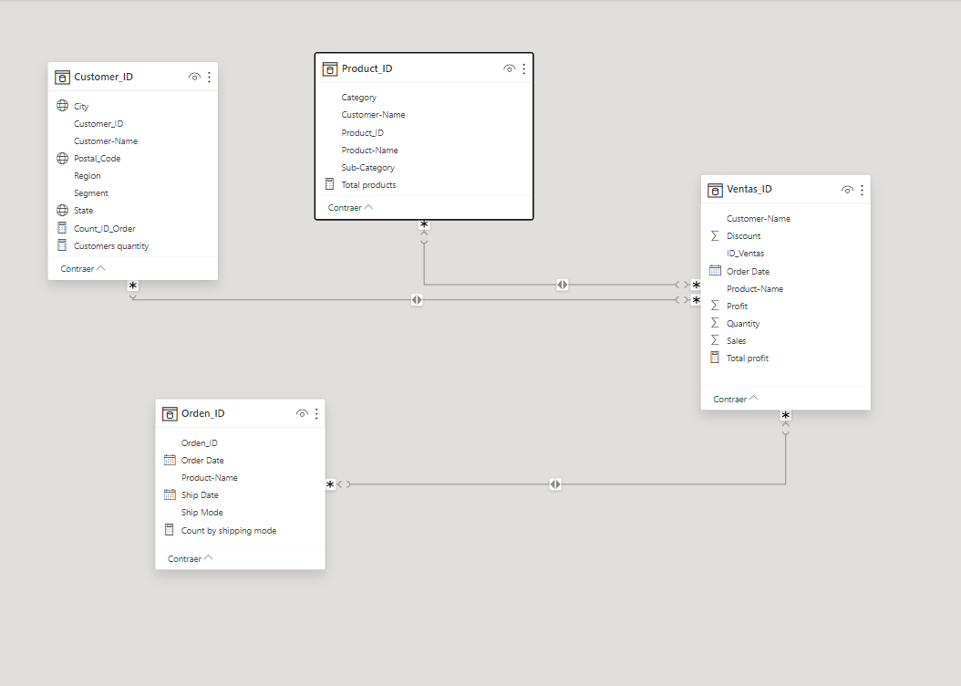

**1 - Copia de Customer_ID:**

* *City*: Ciudad del cliente.
* *Customer_ID*: Identificador único de cada cliente.
* *Customer Name*: Nombre del cliente.
* *Postal_Code*: Código postal del cliente.
* *Region*: Región geográfica donde se encuentra el cliente.
* *Segment*: Segmento de mercado al que pertenece el cliente.
* *State*: Estado o provincia del cliente.
* *Count_ID_Order*: Cuenta la cantidad de órdenes realizadas por el cliente.
* *Customers quantity*: Cantidad de clientes.

**2 - Copia de Product_ID:**

* *Category*: Categoría del producto.
* *Customer Name*: Nombre del cliente.
* *Product_ID*: Identificador único del producto.
* *Product Name*: Nombre del producto.
* *Sub Category*: Subcategoría del producto.
* *Total products*: Total de productos

**3 - Copia de Orden_ID:**

* *Orden_ID*: Identificador único de la orden.
* *Order Date*: Fecha en que se realizó la orden.
* *PedidoATiempo*: Indicador de si la orden fue entregada a tiempo.
* *Product Name*: Nombre del producto en la orden.
* *Ship Date*: Fecha de envío de la orden.
* *Ship Mode*: Modo de envío utilizado (por ejemplo, terrestre, aéreo, marítimo).
* *Count by shipping mode*: Cantidad de órdenes segmentadas por modo de envío.
* *Máximo / Mínimo*: Valores máximos y mínimos asociados al medidor de los porcentajes y objetivos.
* *ObjetivoPedidosATiempo*: Objetivo de entregas a tiempo.
* *PorcentajePedidosATiempo*: Porcentaje de órdenes entregadas a tiempo,KPI calculado.

**4 - Copia de Ventas_ID:**

* *Customer Name*: Nombre del cliente asociado a la venta.
* *Discount*: Descuento aplicado a la venta.
* *ID_Ventas*: Identificador único de la venta.
* *Order Date*: Fecha de la orden.
* *Product Name*: Nombre del producto vendido.
* *Profit*: Ganancia por la venta.
* *Quantity*: Cantidad de productos vendidos.
* *Sales*: Total de las ventas en términos monetarios.
* *Total profit*: Beneficio total generado por esa venta.

**DOCUMENTACIÓN RESPALDATORIA:  
  
• SOLAPAS:**

**1-PORTADA**

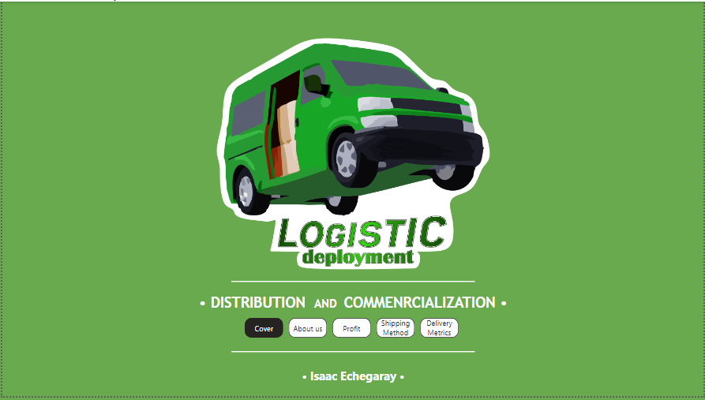

**2-INFORMACIÓN SOBRE LA EMPRESA**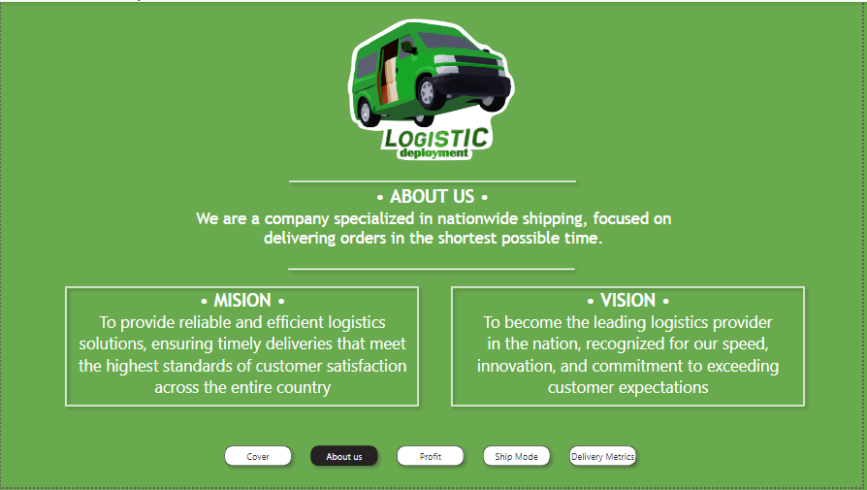



**3-ANÁLISIS DE GANANCIA**

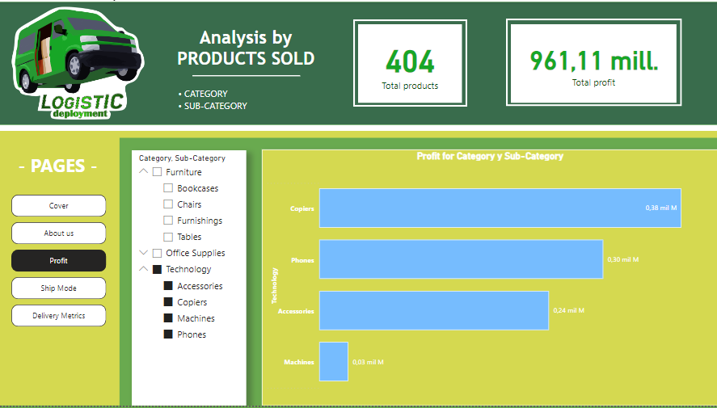

**4-ANÁLISIS SEGÚN EL MÉTODO DE ENTREGA**

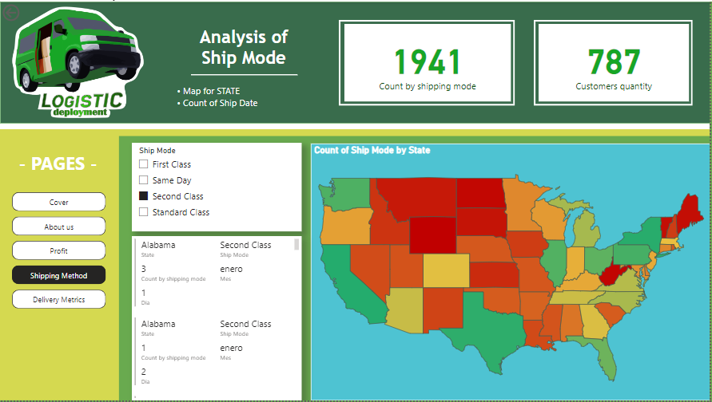

**5-ANÁLISIS SEGÚN EL MÉTODO DE ENTREGA**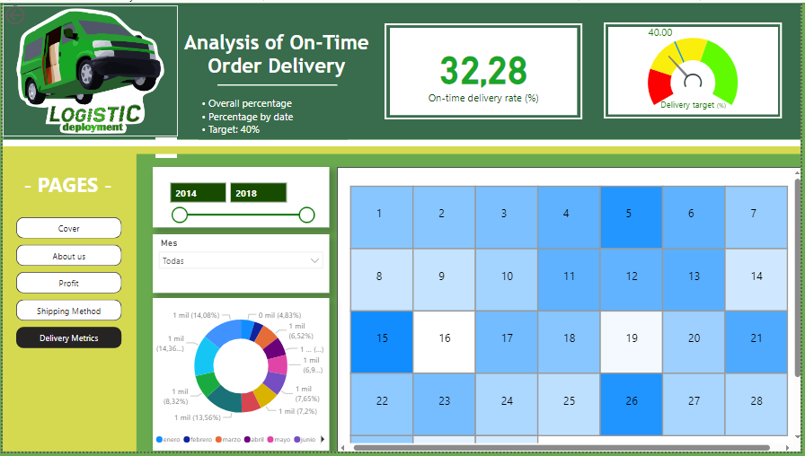

**POSIBLES COMPLEMENTOS DEL PROYECTO:**

Para seguir mejorando el dashboard y adaptarlo a las necesidades de la empresa, se pueden considerar las siguientes ideas para el futuro:

1. ***Predicción de datos***: Añadir análisis que ayuden a predecir la demanda de productos, los tiempos de entrega o posibles retrasos en los envíos, de modo que la empresa pueda estar más preparada y organizada.
2. ***Seguimiento en tiempo rea***l: Incluir mapas que muestren la ubicación actual de los camiones y el estado de los envíos en tiempo real. Esto permitiría tomar decisiones más rápidas si algo va mal.
3. ***Satisfacción del cliente***: Añadir mediciones que analicen la experiencia del cliente, como el tiempo que toma responder a quejas o encuestas de satisfacción, para mejorar el servicio.
4. ***Automatización de decisiones***: Usar inteligencia artificial para recomendar automáticamente las mejores rutas de envío según el tráfico y el clima, y ajustar la logística en tiempo real.
5. ***Mejor segmentación de clientes***: Crear grupos más detallados de clientes, basándose en cómo compran o qué tan fieles son, para ofrecerles un mejor servicio personalizado.